EB Horta do Carmo
1º Ano A
Aluna: Yara Isabel Vilhena Candeias

Desafio Eco-Escolas

Minha Tabela
ALIMENTOS | QUANTIDADE DE SAL /100g ou 100ml
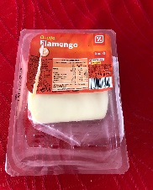  Queijo | 1,25 g
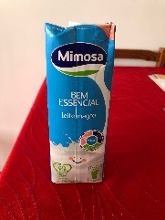  Leite | 0,10 g
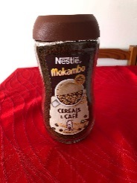  Café | 0,49 g
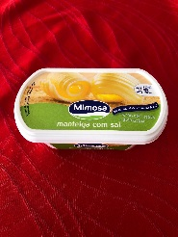 Manteiga | 1,3 g
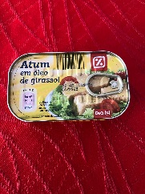  Atum | 1,38 g
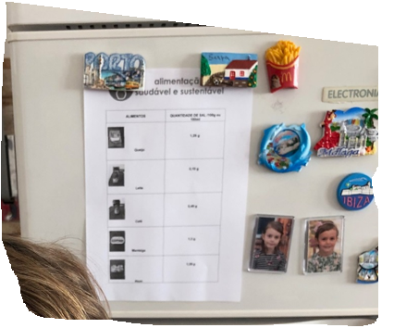

- 1 alerta sobre os malefícios do consumo excessivo de sal
O sal em excesso faz muito mal à nossa saúde. O consumo excessivo de sal pode causar cancro. Podemos ficar com muito peso, com o coração doente (AVC), hipertensos e outras doenças más

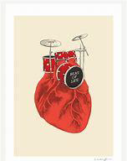

- 1 forma de minimizar o consumo de sal em casa
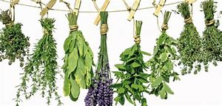
Para minimizar o consumo de sal na nossa alimentação, devemos usar as ervas aromáticas e as especiarias, pois elas enriquecem os pratos dando aromas e vigor aos alimentos. As ervas aromáticas podem ser frescas ou secas e podem combinar com carnes, queijos, saladas, peixes e alguns doces.

